Лабораторна робота №1
Тема: Перевірка робіт на унікальність.
Мета: освоїти методи роботи з документами та перевірки текстів на наявність плагіату.
Матеріально-технічне оснащення: ПЕОМ, ОС Windows, MS Word, Інтернет, браузер
Хід роботи:
1) Завдання
Написати твір на тему «Боротьба зі злочинністю в інтернеті», варіант завдання №15.
2) Твір
Боротьба зі злочинністю в інтернеті
Ще двадцять років тому злочинця уявляли як людину, що зламує замок або вириває сумку на вулиці. Сьогодні ж грабіжник може сидіти за тисячі кілометрів від своєї жертви й ніколи її не побачити. Тому питання, як захистити людей у цифровому просторі, стало одним із найважливіших для сучасного суспільства.
В українському законодавстві кіберзлочин визначено як «суспільно небезпечне винне діяння у кіберпросторі та/або з його використанням, відповідальність за яке передбачена законом України про кримінальну відповідальність та/або яке визнано злочином міжнародними договорами України» [3]. Отже, мова йде не про дрібні пустощі в мережі, а про повноцінні правопорушення.
Найпоширенішим видом таких злочинів залишається шахрайство: підробні сторінки банків та магазинів, повідомлення від імені «служби безпеки» чи «родича в біді», виманювання даних платіжних карток. Окрему групу становлять атаки на комп'ютерні системи – шкідливі програми, викрадення баз персональних даних, програми-вимагачі, що шифрують файли та вимагають викуп [5].
Головна складність полягає в тому, що інтернет не має кордонів: сервер, зловмисник і постраждалі можуть перебувати в різних країнах. Тому у 2001 році Рада Європи ухвалила Конвенцію про кіберзлочинність, яку Україна ратифікувала у 2005 році [2]. Вона зобов'язує держави узгоджувати закони й допомагати одна одній у розслідуваннях.
На національному рівні Кримінальний кодекс України містить окремий розділ про правопорушення у сфері використання комп'ютерів, систем та мереж, зокрема за несанкціоноване втручання в їх роботу та поширення шкідливого програмного забезпечення [4]. З 2015 року в складі Національної поліції працює кіберполіція, яка розслідує злочини в мережі та приймає повідомлення громадян через власний сайт [6].
Проте жодна поліція не захистить людину, яка сама передає пароль незнайомцю. Тому найважливішим напрямом є цифрова грамотність: складні паролі, двофакторна автентифікація, оновлення програм та обережність із підозрілими посиланнями. Справжній банк ніколи не просить назвати код із SMS або CVV-код картки.
Отже, боротьба зі злочинністю в інтернеті – спільна справа держави, міжнародних організацій та кожного користувача. Закони створюють систему покарання, але справжню безпеку забезпечує уважність самих людей.
3) Перелік використаних джерел
1. Інструкція до лабораторної роботи №1 «Перевірка робіт на унікальність» з дисципліни «Вступ до спеціальності», 2025.
2. Конвенція про кіберзлочинність : міжнародний документ від 23.11.2001, ратифіковано Законом України від 07.09.2005 № 2824-IV [Електронний ресурс]. Режим доступу: https://zakon.rada.gov.ua/laws/show/994_575
3. Про основні засади забезпечення кібербезпеки України : Закон України від 05.10.2017 № 2163-VIII [Електронний ресурс]. Режим доступу: https://zakon.rada.gov.ua/laws/show/2163-19
4. Кримінальний кодекс України від 05.04.2001 № 2341-III. Розділ XVI [Електронний ресурс]. Режим доступу: https://zakon.rada.gov.ua/laws/show/2341-14
5. Сайт – Wikipedia.org. Кіберзлочинність [Електронний ресурс]. Режим доступу: https://uk.wikipedia.org/wiki/Кіберзлочинність
6. Офіційний сайт Департаменту кіберполіції Національної поліції України [Електронний ресурс]. Режим доступу: https://cyberpolice.gov.ua
4) Перевірка твору на унікальність
Текст твору перевірено онлайн-сервісом перевірки унікальності (https://www.prepostseo.com/plagiarism-checker). Результат перевірки наведено на рисунку 1.1.
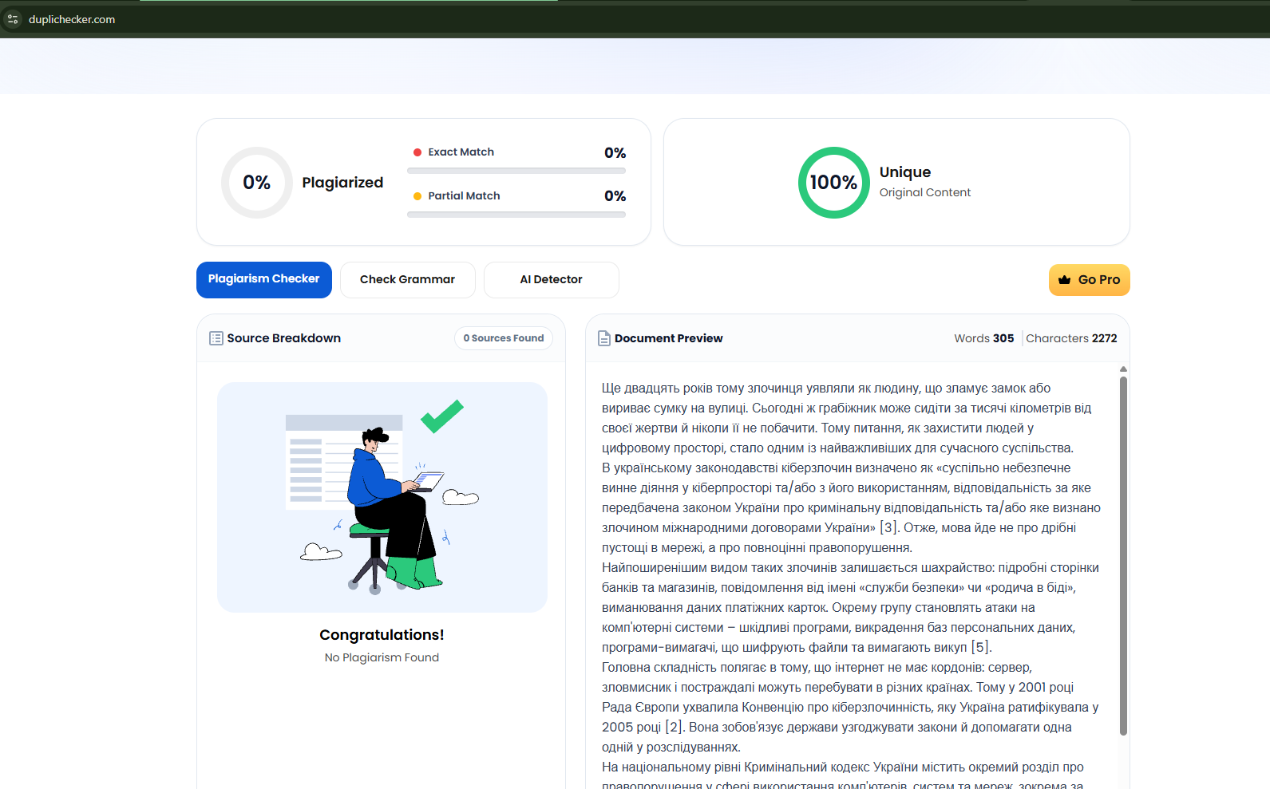
Рисунок 1.1 – Перевірка твору на унікальність
Висновок: під час виконання лабораторної роботи було освоєно методи роботи з документами та перевірки текстів на наявність плагіату. Написано твір на тему «Боротьба зі злочинністю в інтернеті» з використанням кількох джерел інформації, виконано дозволене цитування з бібліографічними посиланнями та складено перелік використаних джерел. Текст твору перевірено на унікальність за допомогою онлайн-сервісу.

